Trabajo Práctico de Riesgos Laborales

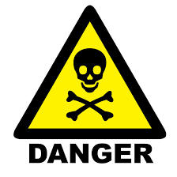

N y A: Alejo Mallea, Pedro Montenegro

Profesora: Flavia Saffe

Curso: 6to A

Año: 2024

Consigna: Elegir un puesto de trabajo y explicar a qué riesgos están expuestos los trabajadores.
En este caso, mi compañero y yo elegimos el puesto de trabajo “ingeniero en minas”
Riesgos Físicos | Incluyen la exposición a condiciones extremas de temperatura, ruido y vibraciones, así como posibles accidentes por caídas, atrapamientos o impactos.
Riesgos Químicos | La manipulación de sustancias peligrosas como ácidos, solventes y metales puede representar un peligro para la salud.
Riesgos Biológicos | Pueden surgir de la exposición a microorganismos presentes en el ambiente minero.
Riesgos Ergonómicos | Las tareas repetitivas, posturas forzadas y levantamiento de cargas pesadas pueden causar lesiones musculoesqueléticas.
Riesgos Psicosocial | Están relacionados con el estrés laboral, la presión por cumplir objetivos y la organización del trabajo.
Riesgos Mecánicos | La operación de maquinaria pesada y equipos de gran envergadura que pueden causar accidentes si no se manejan adecuadamente.

